“十二五”国家重点图书出版规划项目
中宣部、新闻出版总署纪念辛亥革命100周年重点图书
著名历史学家杨天石教授领衔编纂

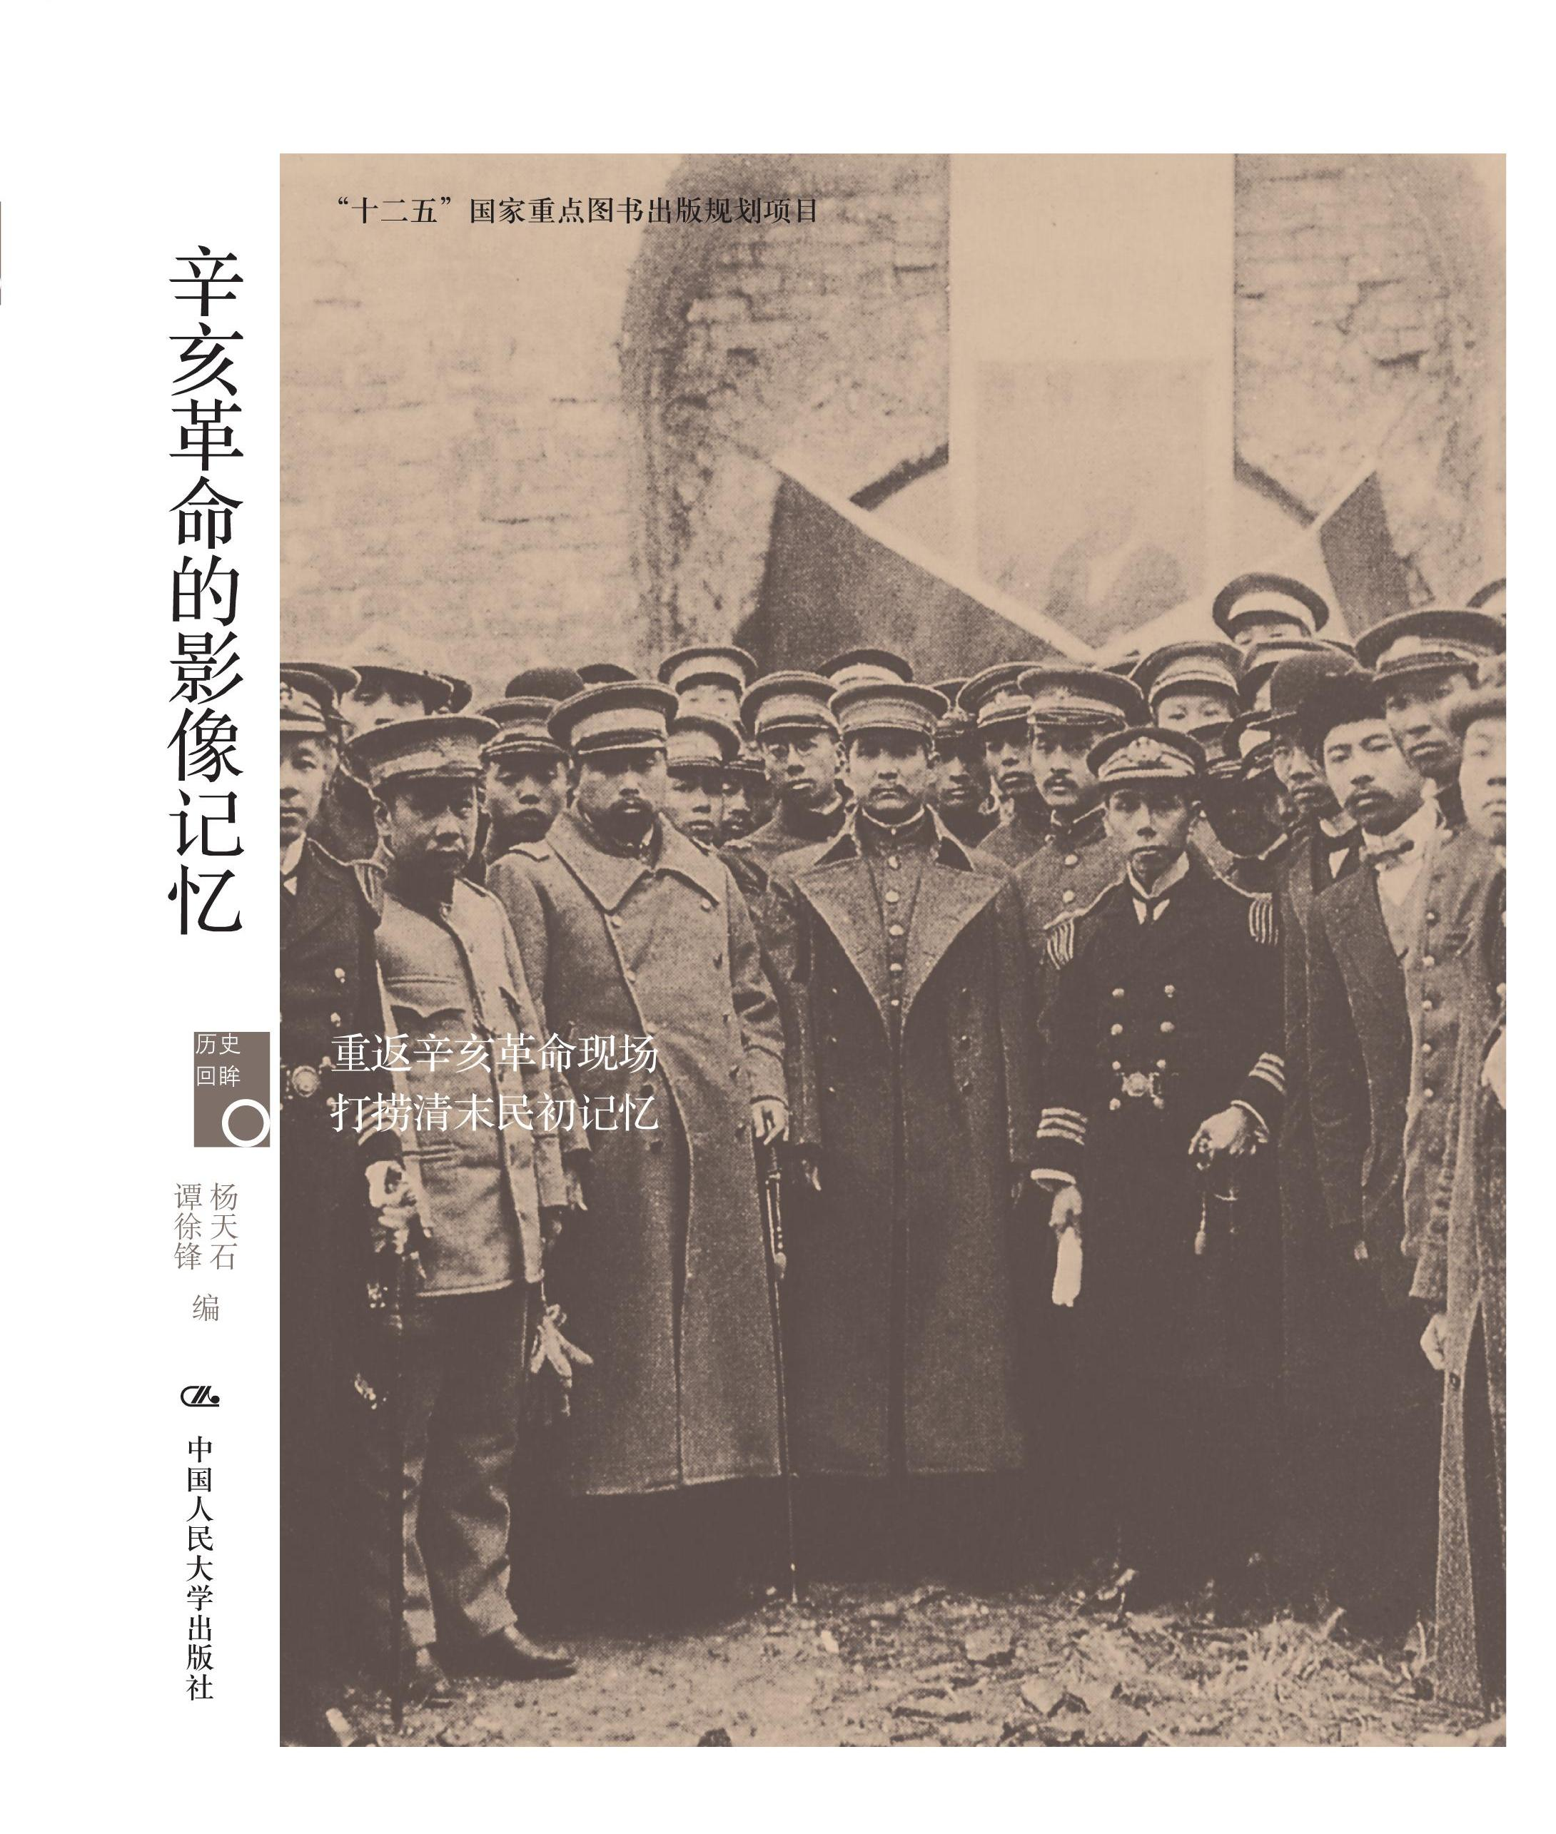
《辛亥革命的影像记忆》
辛亥革命 历史图集
编者：杨天石 谭徐锋
出版社：中国人民大学出版社 出版时间：2011.9
ISBN 978-7-300- 14285-2
铜版纸印刷 页码：288页
定价：75.00元

- 本书卖点
● 浓缩近四百张珍贵图片
● 全面逼近辛亥革命现场
● 深度打捞清末民初记忆

◎ 读者定位
中国近代史研究者 历史爱好者

◎ 作者简介
杨天石，江苏人。1960年毕业于北京大学中文系。现为中国社会科学院荣誉学部委员、近代史研究所研究员，中央文史研究馆馆员。曾任京都大学客座教授，斯坦福大学、哈佛大学费正清研究中心访问学者。长期研究中国近代史和中国文化史，著有《寻求历史的谜底》、《蒋氏秘档与蒋介石真相》、《海外访史录》、《找寻真实的蒋介石》（Ⅰ、Ⅱ）、《帝制的终结》等，合著有《中华民国史》第一编及第二编第五卷、《南社史长编》等。现正主编多卷本《中国国民党史》。
谭徐锋，1981年生于重庆垫江，先后就读于华中师范大学历史系、中国社会科学院研究生院近代史系、中国人民大学清史研究所。关注中国近代史，侧重政治文化与知识分子史。文字散见于（香港）《二十一世纪》、《三联生活周刊》、《中华读书报》、《博览群书》、《人文杂志》等。

◎ 内容简介
百年辛亥可谓“横看成岭侧成峰”，本书尝试从影像的角度，避免既往辛亥革命史叙述的脸谱化倾向，将珍贵的历史影像呈现给读者，辅以当事人的自述或回忆，期待在对近四百帧历史图片的追索中，切近当时各个社会阶层的生活实况，革命者的生活世界与革命生涯，还把革命的对象——清廷及其代言人纳入图像世界，邀请读者进入那一段逼真而鲜活的历史场景，感受那一波惊天动地的革命巨浪。

- 作者心声
本书面向对辛亥革命感兴趣的一般读者，不同于高深研究，更不求面面俱到，旨在通过图片本身的丰富性，相关史实勾勒的趣味性，邀请读者进入历史现场，从这些历史场景或优雅或冷峻或大气或逼仄或温煦或惊悚的氛围中，捕捉这场革命的踪迹与味道。

- 简要目录
目录
引言 从影像切入辛亥现场
第一章 数千年来未有之大变局
第二章 洋务与变法的顿挫
第三章 革命初起
第四章 同盟会及其周围
第五章 新政与革命竞逐
第六章 清廷众生相
第七章 保路运动
第八章 武昌起义
第九章 各地响应
第十章 共和万岁
征引图籍

- 建议上架
纪念辛亥革命100周年图书专架/历史图集/中国近代史

